|  |  |  |  |  |  |  |  |  |  |  |
| --- | --- | --- | --- | --- | --- | --- | --- | --- | --- | --- |
|  | ⓪ | ① | ② | ③ | ④ | ⑤ | ⑥ | Sommets marqués | Retenues | Provenances |
| Étape n°1 | ##### | 2, ⓪ | 5, ⓪ | False | 3, ⓪ | False | False | ⓪ | 0 | ⓪ |
| Étape n°2 | ##### | ##### | 4, ① | 3, ① | 3, ⓪ | False | 10, ① | ① | 2 | ⓪ |
| Étape n°3 | ##### | ##### | 4, ① | ##### | 3, ⓪ | False | 8, ③ | ③ | 3 | ① |
| Étape n°4 | ##### | ##### | 4, ① | ##### | ##### | False | 8, ③ | ④ | 3 | ⓪ |
| Étape n°5 | ##### | ##### | ##### | ##### | ##### | 6, ② | 8, ③ | ② | 4 | ① |
| Étape n°6 | ##### | ##### | ##### | ##### | ##### | ##### | 7, ⑤ | ⑤ | 6 | ② |
| Étape n°7 | ##### | ##### | ##### | ##### | ##### | ##### | ##### | ⑥ | 7 | ⑤ |

Trouver le premier chemin le plus court du sommet ⓪ au sommet ⑥.

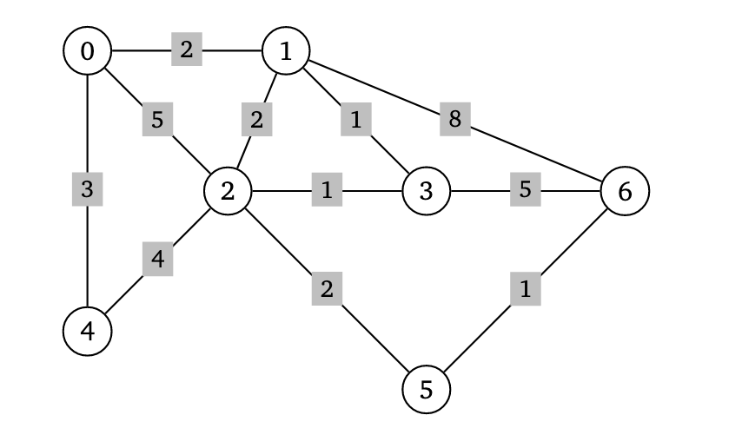

1. On marque le sommet de départ ⓪ (on n’y repassera pas), retenue nulle. Dans chaque colonne, on note deux informations : la distance du sommet considéré au sommet marqué, ainsi que la provenance c’est-à-dire le nom du sommet par rapport auquel cette distance a été mesurée. S’il n’y a de lien direct, on écrit False, ce qui compte comme une distance infinie.

2. On choisit la colonne où l’on trouve la plus petite valeur que l’on garde en retenue, le sommet ① est ici notre nouveau sommet marqué, dans les autres colonnes non marquées on note la longueur du sommet à ce nouveau sommet marqué ① **en n’oubliant pas d’ajouter la retenue**, et ce à condition que la valeur du chemin soit **inférieure strictement** à celle obtenue dans la ligne précédente. Sinon, on remet le résultat de la ligne précédente.

3. On marque le sommet ③, mais on aurait pu marquer le sommet ④, ce qui sera fait après, en complétant la retenue et la provenance. Dans la colonne de ②, on trouve au départ (1+3) 4, ③ mais on garde la valeur de la ligne précédente car 4, ① n’est pas strictement inférieur à 4, ③.

4. On marque le sommet ④, dans la colonne de ⑥ on reporte la valeur de la ligne précédente car 8, ③ car c’est strictement inférieur à False considéré comme infini.

5. On marque le sommet ②.

6. On marque le sommet ⑤.

7. On marque le sommet ⑥.

On part du sommet d’arrivée ⑥ puis on le lie à la provenance ⑤ et ainsi de suite

⑥ -> ⑤ -> ② -> ① -> ⓪ , ou de droite à gauche : ⓪->①->②-> ⑤-> ⑥ pour une distance totale de 7 comme indiqué par la dernière retenue.

Graphe1 = [

[0,2,5,False,3,False,False],

[2,0,2,1,False,False,8],

[5,2,0,1,4,2,False],

[False,1,1,0,False,False,5],

[3,False,4,False,0,False,False],

[False,False,2,False,False,0,1],

[False,8,False,5,False,1,False]

]

|  |  |  |  |  |  |  |  |  |  |  |
| --- | --- | --- | --- | --- | --- | --- | --- | --- | --- | --- |
|  | ⓪ | ① | ② | ③ | ④ | ⑤ | ⑥ | Sommets marqués | Retenues | Provenances |
| Étape n°1 | ##### | 2, ⓪ | 5, ⓪ | False | 3, ⓪ | False | False | ⓪ | 0 | ⓪ |
| Étape n°2 | ##### | ##### | 4, ① | 3, ① | 3, ⓪ | False | 10, ① | ① | 2 | ⓪ |
| Étape n°3 | ##### | ##### | 4, ① | 3, ① | ##### | False | 10, ① | ④ | 3 | ⓪ |
| Étape n°4 | ##### | ##### | 4, ① | ##### | ##### | False | 8, ③ | ③ | 3 | ① |
| Étape n°5 | ##### | ##### | ##### | ##### | ##### | 6, ② | 8, ③ | ② | 4 | ① |
| Étape n°6 | ##### | ##### | ##### | ##### | ##### | ##### | 7, ⑤ | ⑤ | 6 | ② |
| Étape n°7 | ##### | ##### | ##### | ##### | ##### | ##### | ##### | ⑥ | 7 | ⑤ |

Trouver le chemin le plus court du sommet ⓪ au sommet ⑥.

1. Idem.

2. Idem.

3. On marque le sommet ④, en complétant la retenue et la provenance. Dans la colonne de ②, on trouve au départ (4+3) 7, ④ mais on garde la valeur de la ligne précédente car 7, ④ n’est pas strictement inférieur à 4, ①.

4. On marque le sommet ③ avec une retenue de 3. De ③ à ⑥, il y a 5+3=8.

5. On marque le sommet ②.

6. On marque le sommet ⑤.

7. On marque le sommet ⑥.

On part du sommet d’arrivée ⑥ puis on le lie à la provenance ⑤ et ainsi de suite

⑥ -> ⑤ -> ② -> ① -> ⓪ , ou de droite à gauche : ⓪->①->②-> ⑤-> ⑥ pour une distance totale de 7.

C’est le même chemin que précédemment.

Graphe1 = [

[0,2,5,False,3,False,False],

[2,0,2,1,False,False,8],

[5,2,0,1,4,2,False],

[False,1,1,0,False,False,5],

[3,False,4,False,0,False,False],

[False,False,2,False,False,0,1],

[False,8,False,5,False,1,False]

]

|  |  |  |  |  |  |  |  |  |  |  |  |
| --- | --- | --- | --- | --- | --- | --- | --- | --- | --- | --- | --- |
|  | ⓪ | ① | ② | ③ | ④ | ⑤ | ⑥ | ⑦ | Sommets marqués | Retenues | Provenances |
| Étape n°1 |  |  |  |  |  |  |  |  |  |  |  |
| Étape n°2 |  |  |  |  |  |  |  |  |  |  |  |
| Étape n°3 |  |  |  |  |  |  |  |  |  |  |  |
| Étape n°4 |  |  |  |  |  |  |  |  |  |  |  |
| Étape n°5 |  |  |  |  |  |  |  |  |  |  |  |
| Étape n°6 |  |  |  |  |  |  |  |  |  |  |  |
| Étape n°7 |  |  |  |  |  |  |  |  |  |  |  |
| Étape n°8 |  |  |  |  |  |  |  |  |  |  |  |

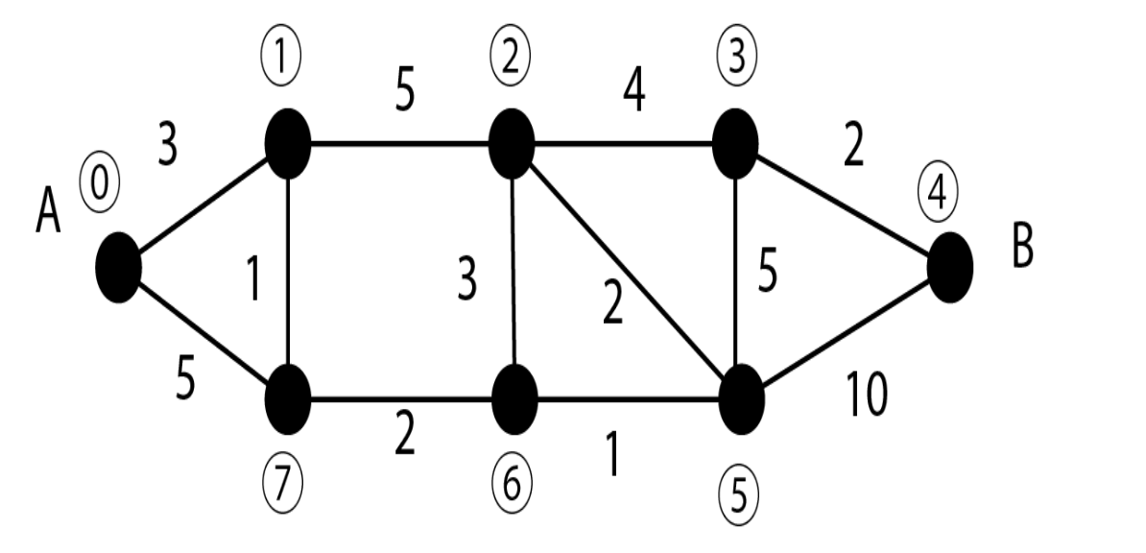

Graphe2 = [

[.,.,.,.,.,.,.,.],

[.,.,.,.,.,.,.,.],

[.,.,.,.,.,.,.,.],

[.,.,.,.,.,.,.,.],

[.,.,.,.,.,.,.,.],

[.,.,.,.,.,.,.,.],

[.,.,.,.,.,.,.,.],

[.,.,.,.,.,.,.,.]

]